第14回ごみ減量すすむくん・かなえちゃんかるた大会開催要項

１．趣旨 ごみ減量やリサイクルの大切さを、子どもたちに遊びを通して学んでもらう
ことにより、家庭内でのこの問題に関する話題づくりからごみ減量に対する共通
の認識を高め、ごみ減量及びリサイクルの推進をはかる。

２．期日 令和8年2月7日（土）午前10時開会（9時30分集合）
３．会場 山形市総合スポーツセンター武道場
４．主催 山形中央ライオンズクラブ
５．共催 ごみ減量・もったいないねット山形
６．後援 山形市・山形市教育委員会
７．種別 ①就学前の部 ②小学校低学年の部（１～３年）
③小学校高学年の部（４～６年） ④一般の部（保護者児童混成も可）
・お申し込みはそれぞれ１チーム３名ずつとし、応募多数の場合は先着順とする。
参加チーム数により試合時間を考慮し、トーナメント又はリーグ戦方式のいず
れかとする。尚、ひとつの団体から複数の参加も大いに歓迎ですのでご応募くだ
さい。
８．申込期限 令和８年1月13日（火） 応募多数の場合は先着順になります。
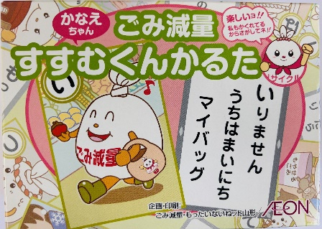
９．参加費 無料としますが、下記※にご協力ください。
10. 競技細則は別途定める。
11．表彰 参加者全員に参加賞
各部門種別ごとの優勝チームに賞状及び記念品
他にサプライズ賞・チャンピオン賞
12．申込先 山形中央ライオンズクラブ
〒990－2492 山形市鉄砲町三丁目5－20
TEL 023－642－1046 FAX023－642－1040
E-mail： nagata@y-chuo-lions.jp
URL: http://www.y-chuo-lions.jp/

●ご不明な点は上記宛にお問い合わせください。
●大会当日の連絡先は０９０－３１２７－７３０９（ナガセまで）

※参加費は無料としますが、今年度もごみ減量・CO2削減活動の一環としてアルミ缶
リサイクル事業を実施し、その収益金により災害義援金として送金させていただきます。
大会当日は1チームあたりアルミ製空き缶（つぶして）10個以上をご持参くださいます
ようご協力をお願いいたします。（スチール缶・ボトルキャップは×）

